Unidad 2

**DAÑO;** Prejuicio que se produce cuando un sistema informático falla. Dicho prejuicio debe ser cuantificable.

**RIESGO;** Producto entre la magnitud de un daño, y a la probabilidad de que este tenga lugar.

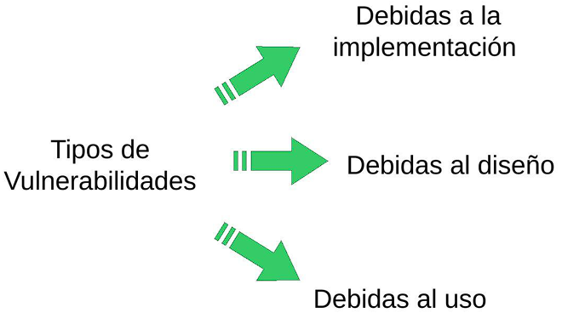**AMENAZA;** Situación de daño cuyo riesgo de producirse es significativo

**VULNERABILIDAD**; Deficiencia en un sistema susceptible de producir un fallo en el mismo

**EXPLOIT;** Cualquier técnica que permita aprovechar una vulnerabilidad de un sistema para producir un daño en el mismo.

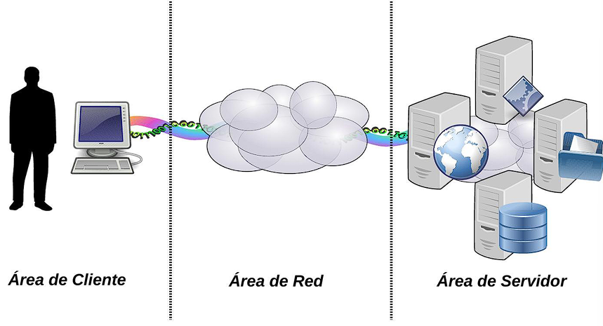

**LA NUBE**

*Ventajas*

* Facilidad de acceso a la información desde diferentes ubicaciones y dispositivos
* Infraestructura flexible y escalable basada en servicios
* Reducción de costos por infraestructura y servicios
* Centralización de administración y gestión de datos

*Desventajas*

* Dependencia en la infraestructura y servicios externos
* Dependencia en servicios de comunicación externos para acceder a los sistemas y datos propios
* Perdida del control de la seguridad de la información.

Ataques a aplicación conocidas

* *Common Vulnerabilities and Exposures* o *CVE* es un código asignado a una vulnerabilidad que le permite ser identificada de forma univoca. <https://cve.mitre.org/>
* *Common Weakness Enumeration* o *CWE* es una lista de tipos de debilidades de software y hardware, las mismas se encuentran clasificadas y con identificadores del tipo CWE – numero.

<https://cwe.mitre.org/>

* NVD, National Vulnerability Database, del NIST es el repositorio del gobierno de EEUU para la gestión de datos de vulnerabilidades basados en los estándares.

<http://nvd.nist.gov/home.cfm>

* CVSS, Common Vulnerability Scoring System, es un conjunto de estándares abiertos para asignar un valor o puntaje de severidad a una vulnerabilidad. Este puntaje va desde 0.0 a 10.0, siendo este ultimo el de mayor severidad.

Hasta pestaña 28